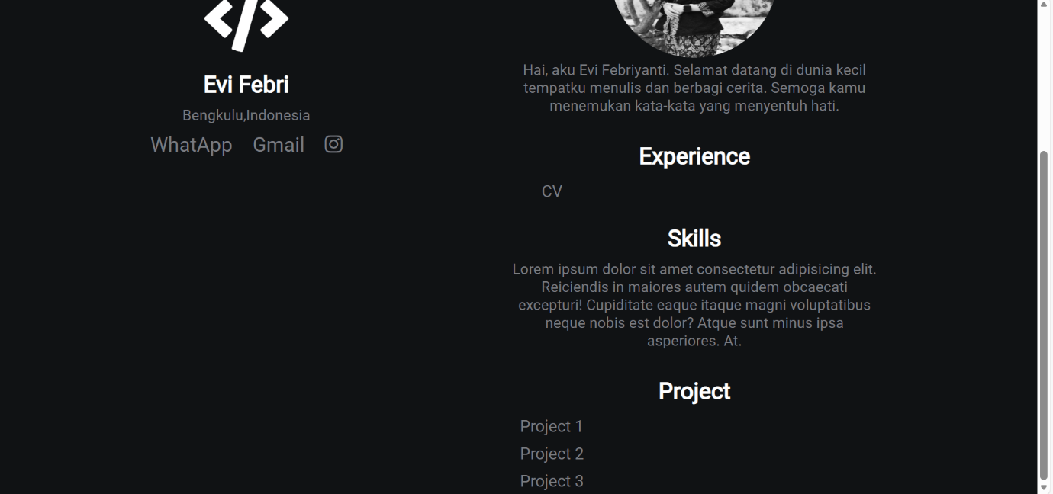
Untuk Proges minggu kedua sudah menambahkan project dua dan tiga yang berisi karya cerpen sendiri. Dan sudah menambahkan contact diri (no hp, Instagram. Gmail.)
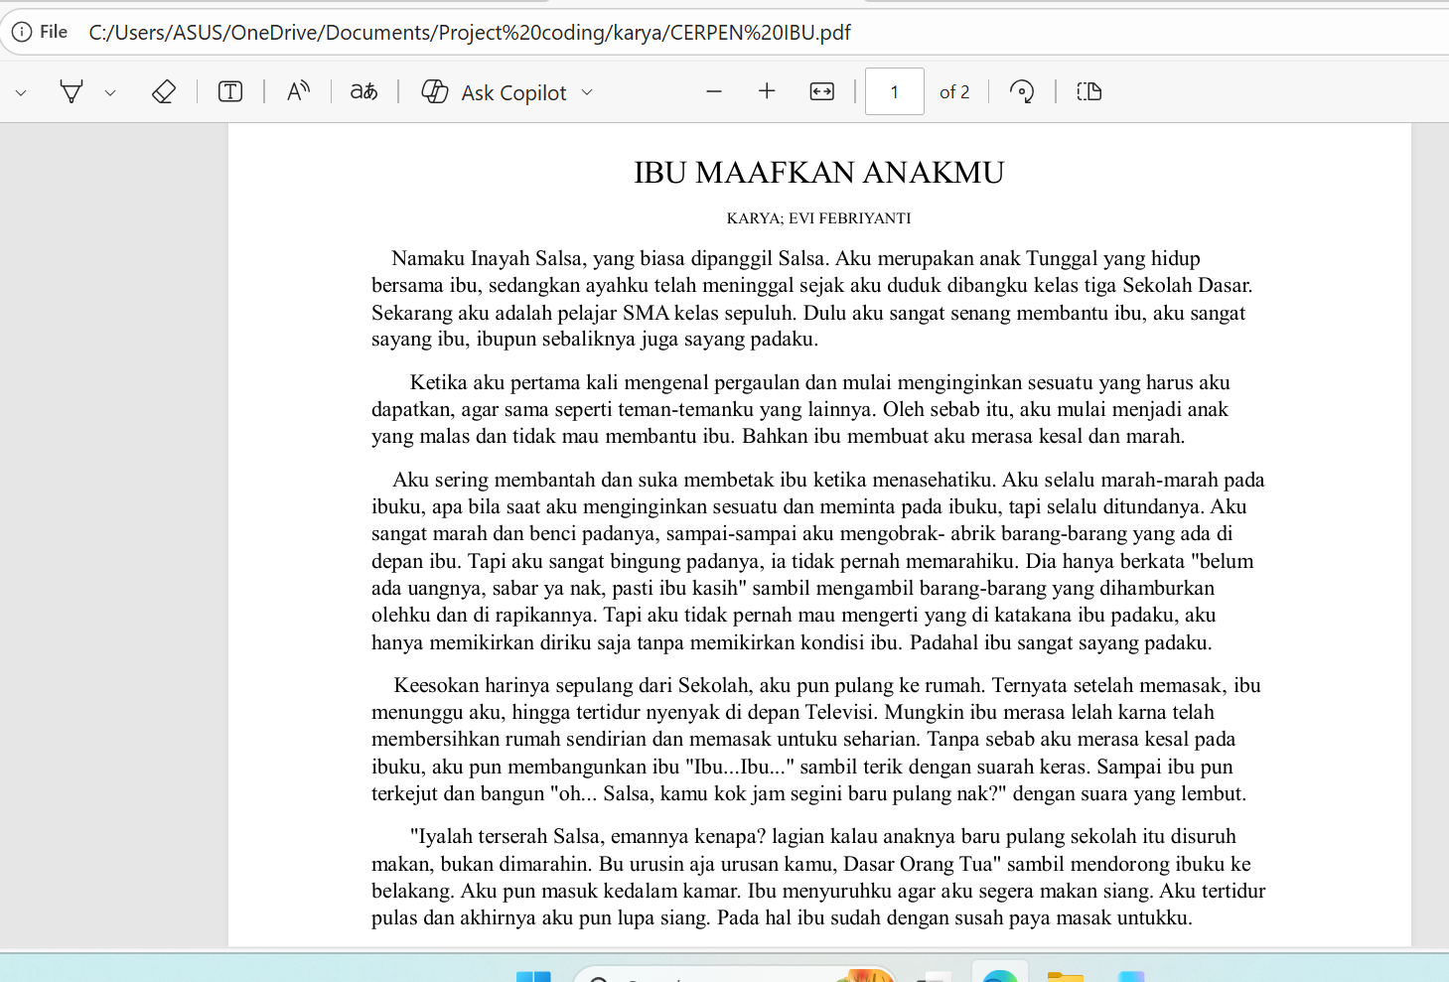
Ini hasil project 2, jika di klik project 1 dan 3 akan muncul karya yang lainnya.

